**Задание 1. По текстовому описанию задачи построить диаграмму прецедентов.**

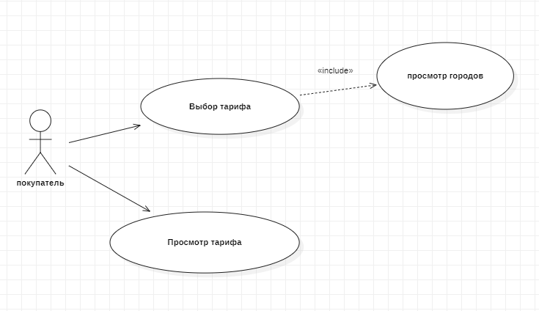

Рисунок 1. Диаграмма прецедентов.

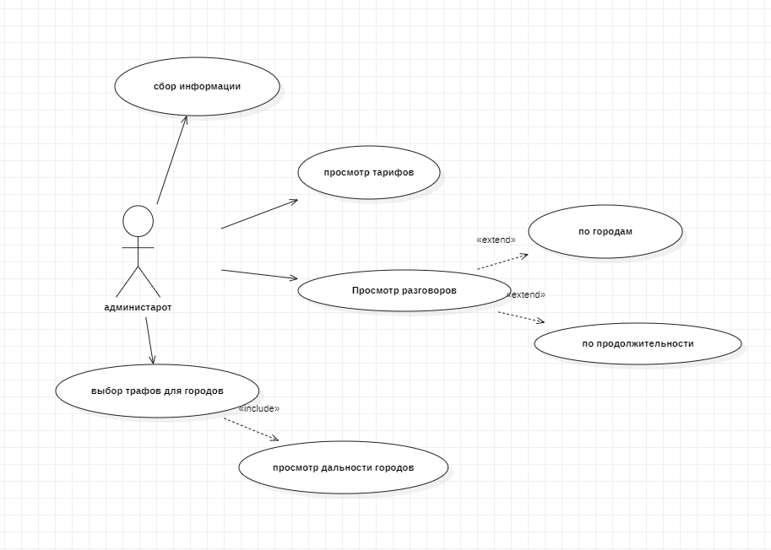

Рисунок 2. Диаграмма прецедентов.

**Задание 2. По описанию и диаграмме прецедентов построить диаграмму классов.**

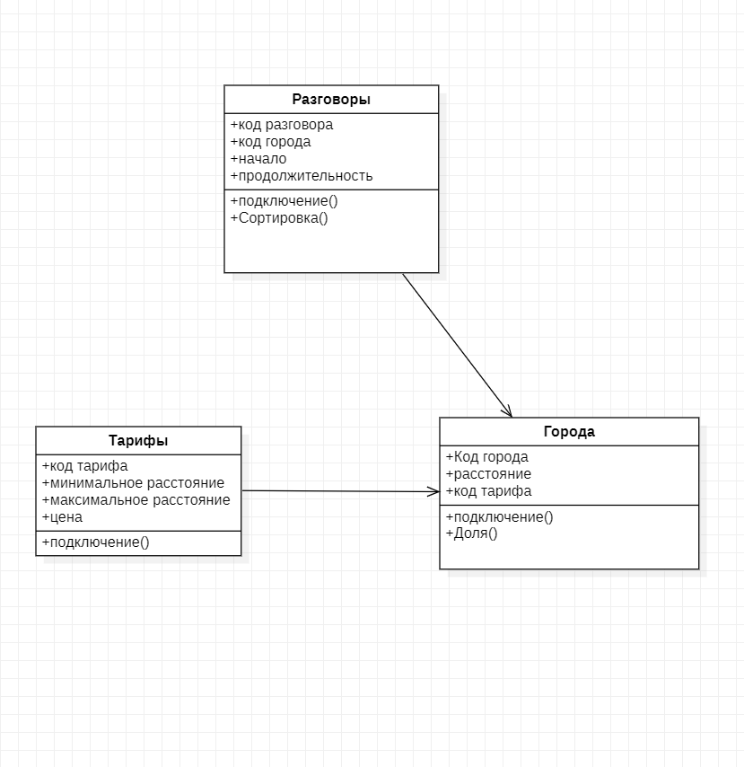

Рисунок 3. Диаграмма классов.

**Задание 5. Показать отладку одного из модулей при разработке.**

В ходе написания экзамена при попытке запустить программу было получено данное сообщение:

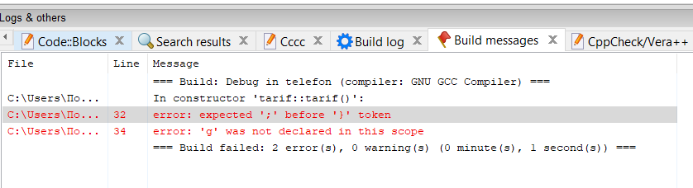

Рисунок 4. До применения средств отладки.

После получения данного сообщения были просмотрены строки 32 и 34 модуля «class_construсtors.h». Были обнаружены ошибки, которые впоследствии были исправлены, а после попытки запуска программы повторно было получено данное сообщение:

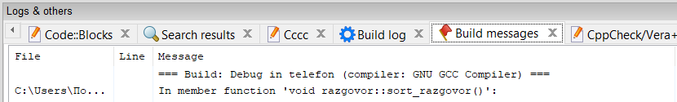

Рисунок 5. После применения средств отладки

**Задание 6. Подготовить тестовые наборы и провести тестирование одного из модулей**

В данном разделе проведено тестирование модуля «main.cpp»

Тест №1. Отпечатать список переговоров в порядке возрастания времени начала

Набор данных в файлах:

razgovor.txt:

1 1 10:20:30 3

2 2 10:02:37 7

tarif.txt:

1 0 300 25

2 300 500 5

3 500 1000 10

goroda.txt:

1 120 1

2 200 2

3 300 1

Ожидаемый результат:

2 2 10:02:37 7

1 1 10:20:30 3

Фактический результат:

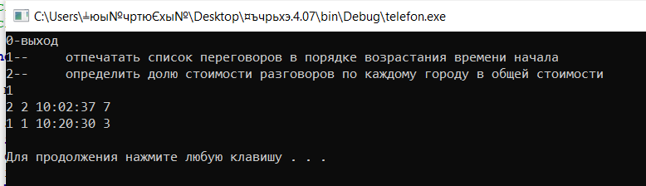

Рисунок 6. Результат теста №1

Тест №2. Определить долю стоимости разговоров по каждому городу в общей стоимости.

Набор данных в файлах:

razgovor.txt:

1 1 10:20:30 3

2 2 10:02:37 7

tarif.txt:

1 0 300 25

2 300 500 5

3 500 1000 10

goroda.txt:

1 120 1

2 200 2

3 300 1

Ожидаемый результат:

1 - 62.5

2 - 12.5

3 - 62.5

Фактический результат:

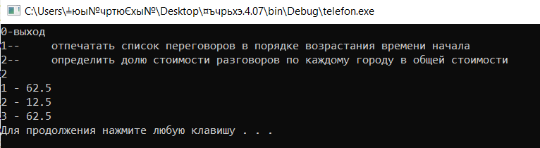

Рисунок 7. Результат теста №2

**Задание 7. Определить значение временной сложности О для одного из методов.**

Значение O для программы не зависит от выбора модуля, так как все её модули имеют сложность O(n^2).